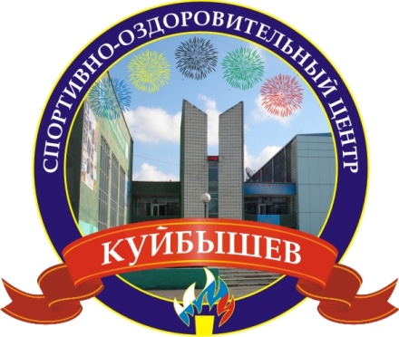**УВАЖАЕМЫЕ ЖИТЕЛИ г. КУЙБЫШЕВА**

**И КУЙБЫШЕВСКОГО РАЙОНА!!!!**

**МБУС «Спортивно- оздоровительный**

**Центр города Куйбышева»**

**с 1 сентября открывает новый сезон.**

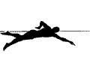**ДЛЯ ВАС В НОВОМ СЕЗОНЕ :**

**ПЛАВАТЕЛЬНЫЙ БАССЕЙН**

**(БОЛЬШАЯ И МАЛАЯ ВАННА)**

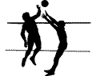

**ИГРОВЫЕ ЗАЛЫ ДЛЯ**

**СПОРТИВНЫХ ИГР**

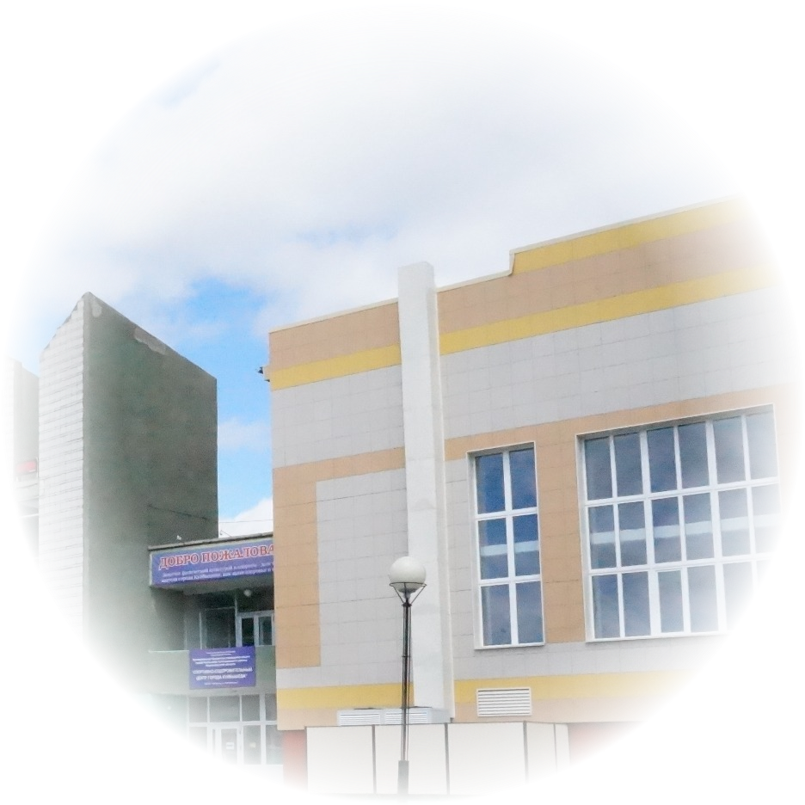

**ЗАЛ СИЛОВОЙ ПОДГОТОВКИ**

**АКВААЭРОБИКА**



**ОФП (общая физическая подготовка 50+)**



**СТЕПАЭРОБИКА**

**ПИЛАТЕС, ФИТБОЛ**



**ВОСТОЧНЫЕ ТАНЦЫ**

**ГИДРОМАССАЖ**

**САУНА**

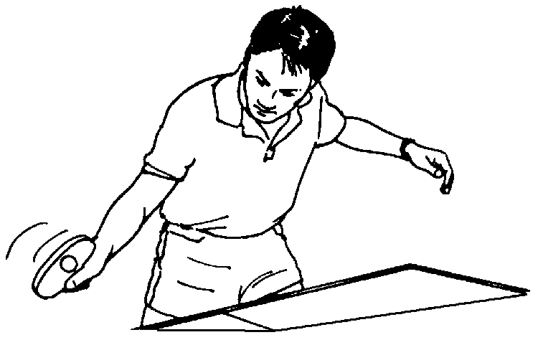

**ДУШ ШАРКО**

**НАСТОЛЬНЫЙ ТЕННИС**

**АРЕНДА БЕСЕДОК В СКВЕРЕ «ЗАГОРОДНЫЙ»**

**ПРИГЛАШАЕМ ВСЕХ ЖЕЛАЮЩИХ !!!**

**справки по телефону: 52-661**